Консультация для родителей
«Зачем нужна артикуляционная гимнастика»

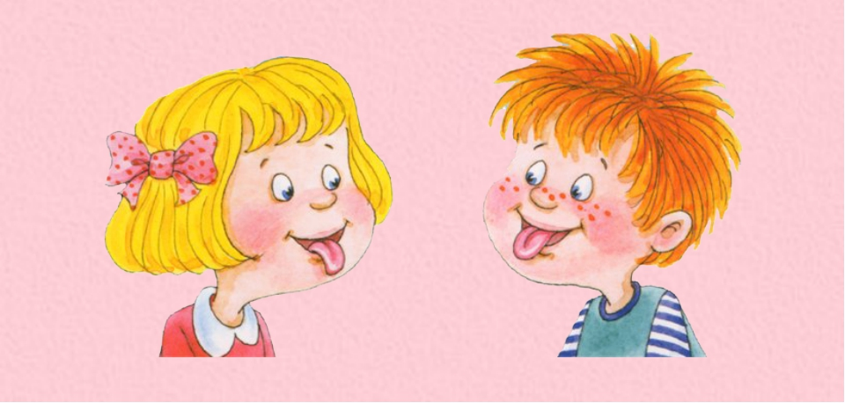

Детский речевой аппарат развивается постепенно, так как произношение речи – непростой двигательный навык, овладеть которым в одночасье ребёнку не под силу.
Чтобы малыш научился произносить сложные звуки ([с], [сь], [з], [зь], [ц],[ш], [ж], [щ], [ч], [л], [ль], [р], [рь]), его губы и язык должны быть сильными и гибкими, долго удерживать необходимое положение, без труда совершать многократные переходы от одного движения к другому. Всему этому поможет научиться артикуляционная гимнастика.
Артикуляционная гимнастика – упражнения для тренировки органов артикуляции (губ, языка, нижней челюсти), необходимые для правильного звукопроизношения.
С помощью проведения для малыша специальных занятий можно укрепить и развить правильные движения речевого аппарата, улучшить дикцию.
Выполнение упражнений на развитие речевого аппарата нужно начинать в самом раннем возрасте. С малышами до года нужно заниматься во время бодрствования. Простейшее цоканье, уханье, фырканье, писк, разговор разными голосами и с различной громкостью принесут пользу ребёнку, обусловят развитие речи в раннем возрасте и до года.
Детям 2 -4 лет артикуляционная гимнастика поможет обрести
целенаправленность движений языка.
Дети пяти, шести лет и далее смогут при помощи артикуляционной
гимнастики во многом преодолеть уже сложившиеся нарушения
звукопроизношения.
Очень часто дети, которые плохо говорят для своего возраста, еще и плохо едят. Как правило, для них целая проблема скушать яблоко или морковку, не говоря уж о мясе. Вызвано это слабостью челюстных мышц, а она, в свою очередь, задерживает развитие движений артикуляционного аппарата. Поэтому обязательно давайте ребенку погрызть сухари, жевать целые овощи и фрукты, хлеб с корочками и кусковое мясо.
Благодаря своевременным занятиям артикуляционной гимнастикой и упражнениями по развитию речевого слуха некоторые дети сами могут научиться говорить чисто и правильно, без помощи специалиста.
Артикуляционная гимнастика очень полезна также детям с правильным, но вялым звукопроизношением, про которых говорят, что у них «каша во рту».
Занятия артикуляционной гимнастикой позволят научиться говорить правильно,чётко и красиво.
Существуют определенные правила проведения артикуляционной гимнастики.
1.Проводить артикуляционную гимнастику нужно ежедневно, чтобы
навыки закреплялись и становились более прочными
2.Каждое упражнение имеет свое название и желательно, чтобы ребенок
запомнил названия выполняемых упражнений. С одной стороны, ему такинтересней, с другой – вам не надо каждый раз объяснять способ
выполнения, достаточно сказать «Давай сделаем часики» и показать
картинку с изображением часов.
3. В любом упражнении все движения осуществляются последовательно, сначала упражнения делаются в медленном темпе.
4. Гимнастику желательно делать сидя перед зеркалом в эмоциональной или игровой форме.
5. Следить за правильностью выполняемого упражнения.
6. Всегда хвалить ребенка за успехи, которые он делает.
Для маленького ребёнка речевая гимнастика – это большой труд, поэтому важно превратить выполнение упражнений в интересную игру.
Игра с язычком – одно из первых занятий артикуляционной гимнастики, с помощью «Сказки о Веселом Язычке» и начинается игра.
Родителям надо зачитать текст сказки, и показывать необходимые движения. Сначала ребенок повторяет их, в следующий раз показывает сам.
Упражнения для мышц мягкого неба и глотки.
Позевывание.
Глотание капелек воды, слюны. Можно набирать сладкую воду в пипетку и капать ребенку на мягкое небо, стимулируя глотание.
Полоскание горла.
Резкое отрывистое произнесение звуков: а-а-а; э-э-э; аэ-аэ-аэ.
Покашливание.
В наиболее трудных случаях полезно использовать механические раздражители для активизации мягкого неба – металлические шпатели, бумажные трубочки, деревянные палочки.
Упражнения для нижней челюсти.
Открывание и раскрывание рта. Причем, как свободное, так и с сопротивлением рукам взрослого.
Жевательные движения.
Движения нижней челюсти влево-вправо.
Упражнения для щек.
Надувание щек: обеих одновременно и попеременно.
Перегонка воды из одной щеки в другую.
Втягивание щек в ротовую полость между зубами.
Упражнения для губ и языка.
«Улыбка» - улыбнуться, не обнажая зубы.
«Заборчик» - улыбнуться так, чтобы были видны верхние и нижние зубы.
«Трубочка» - вытянуть губы вперед, при этом челюсти сомкнуты.
«Бублик» - выполнить «трубочку» и приоткрыть рот.
«Лопатка» - широкий язык спокойно лежит на нижней губе.
«Чашечка» - широкий расслабленный язык поднят к верхней губе, средняя часть языка прогнута, а боковые края загнуты кверху.
«Часики» - отведение кончика языка к углам рта вправо-влево. Нижняя челюсть при этом неподвижна.
«Качели» - рот широко открыт, движения языка вверх-вниз, за верхние зубы – за нижние зубы.
«Вкусное варенье» - слизывание варенья с верхней и нижней губы попеременно. Круговое облизывание губ.
«Иголочка» - суживание и заострение языка – тянемся языком к зеркалу.
«Индюк» - улыбнуться, открыть рот, язык поднять к верхней губе и загнуть вверх. Двигать языком по верхней губе вперед-назад, произнося: бла-бла-бла.
«Горка» - улыбнуться, открыть рот, кончик языка упереть в нижние зубы, язык не должен выпячиваться вперед.
«Маляр» - улыбнуться, открыть рот, язык поднять вверх и кончиком языка водить вперед-назад по небу.
«Грибок» - улыбнуться, приоткрыть рот. Присосать широкий язык всей плоскостью к нёбу и открыть рот.
«Гармощка» - рот приоткрыть, язык присосать к нёбу. Не опуская языка вниз, открывать и закрывать рот, растягивая подъязычную уздечку.
«Конфета» - рот закрыть, напряженным языком упираться то в одну щеку, то в другую.
«Почистим зубки» - «почистить» кончиком языка верхние зубы с внутренней стороны (слева-направо). Нижняя челюсть неподвижна.
«Лошадка» - улыбнуться, щелкать языком громко и энергично. Нижняя челюсть неподвижна, двигается только язык.
«Барабанщик» - улыбнуться, открыть рот, поднять язык вверх. Кончиком языка с силой касаться бугорков за верхними зубами, произнося «д-д-д».
Упражнения для активизации мышц шеи, гортани
(выполняются с закрытым ртом).
Опускание головы вниз.
Запрокидывание головы назад.
Поворот головы вправо-влево.
Наклоны головы вправо-влево.
Руки в «замке» на затылке, отклонение головы назад с сопротивлением рук.
Сжатые в кулак кисти подпирают подбородок, наклоны головы вперед с сопротивлением рук.
На самом деле говорить довольно трудно, вы только задумайтесь, при разговоре необходимо согласованное взаимодействие языка, губ, легких, гортани, в русском языке используется более 30 разных звуков.
Таким образом, целенаправленные упражнения помогают подготовить артикуляционный аппарат к правильному произнесению нужных звуков.
Грамотная, четкая, чистая и ритмичная речь ребенка - это не дар, она приобретается благодаря совместным усилиям педагогов, родителей и многих других людей, в окружении которых малыш растет и развивается.
